增加新部门
点击《参数管理》下面的《部门管理》，点击左上角《增加》，在右边的部门代码框中输入部门代码，部门名称中输入部门名字，然后单击左上角【保存】按钮。
修改部门名称
先点击中间框里的部门名称，在单击左上角【修改】按钮，把右面部门名称改成想要的名字，点击左上方《保存》按钮即可。
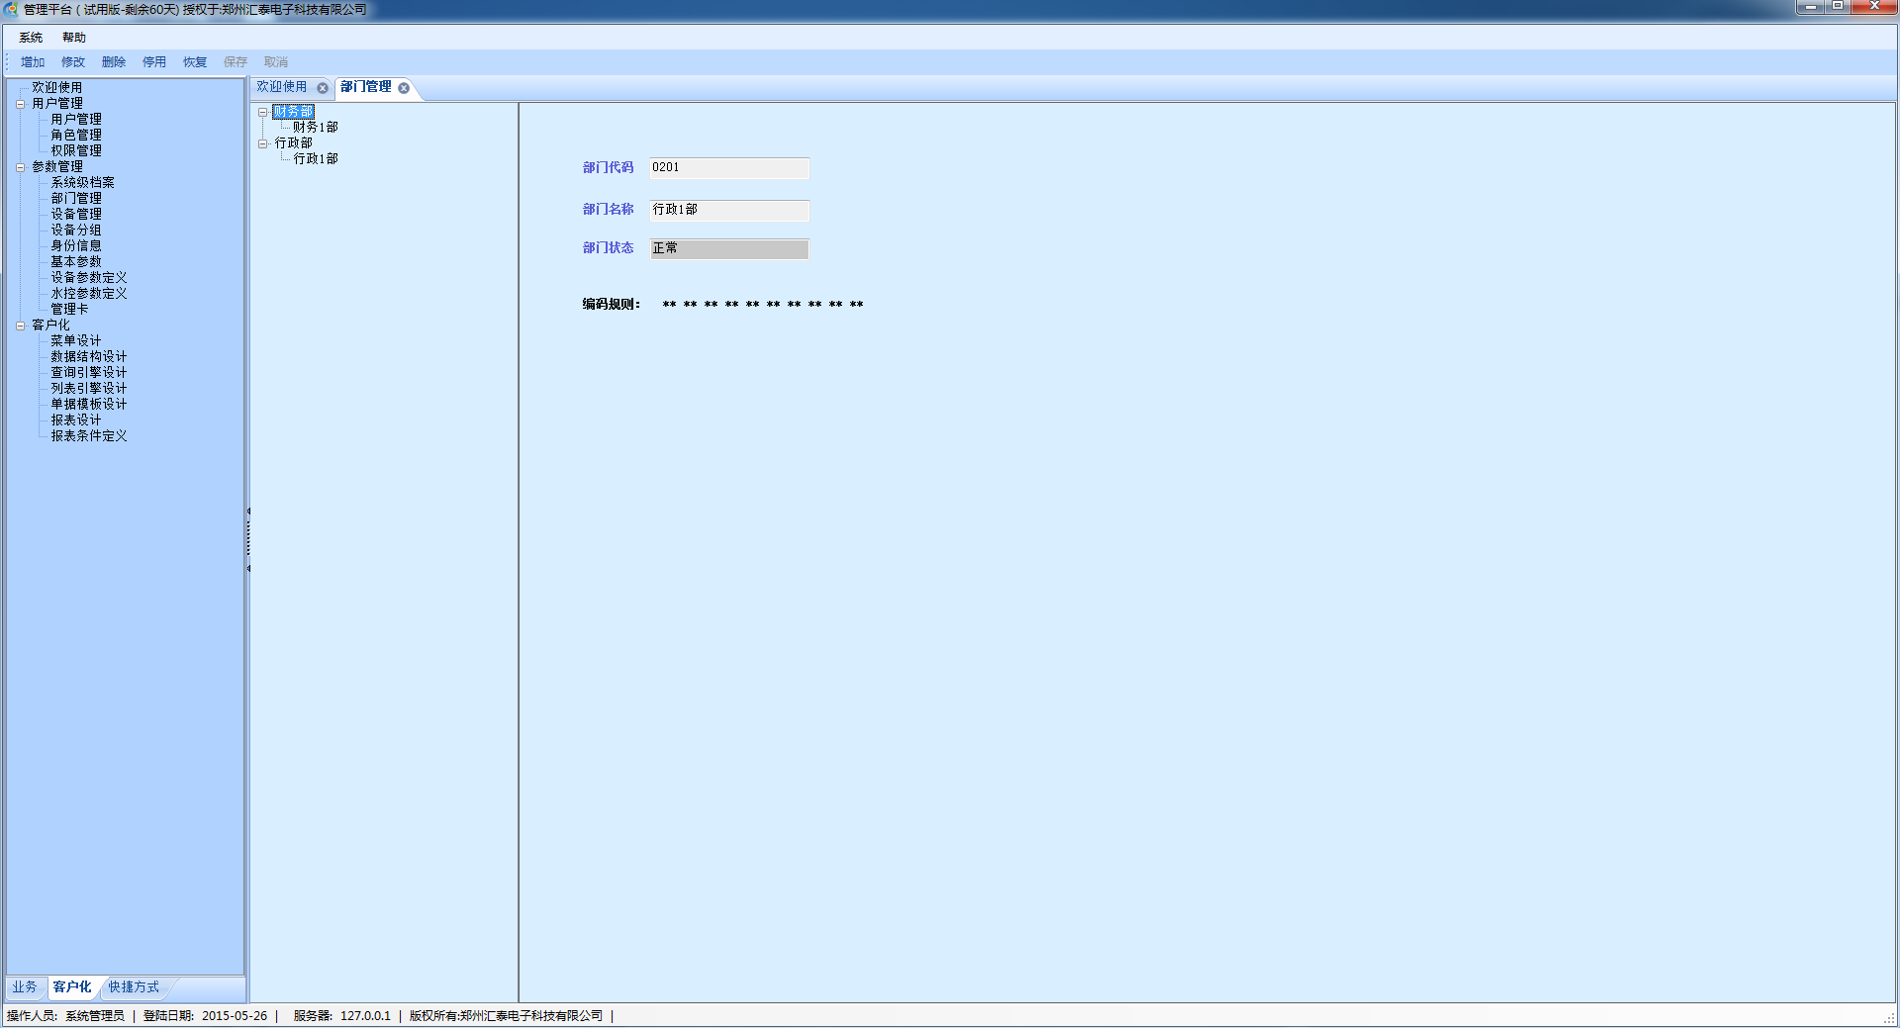

增加身份
点击《参数管理》下面的《身份信息》，点击左上角《增加》，输入信息后单击【保存】按钮保存即可，身份信息设置后，发卡的时候可以选择相对应的身份信息进行卡本金，卡底金，卡限额，卡限次等不同的身份进行限制
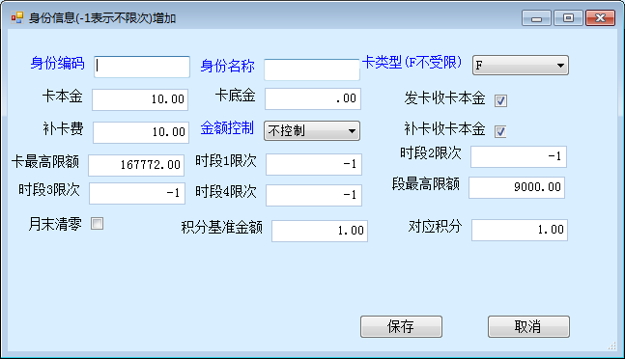

办理新卡
点击《卡管理》下面的《发行新卡》，将已加密未发行的卡放在读卡器上，单击【读卡】自动出现卡号，在《姓名》后面输入名字，选择正确的部门、身份，在《存款》后面输入金额，然后单击【发卡】。
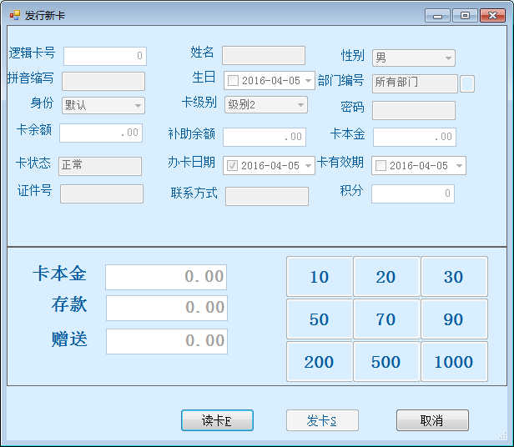
修改卡片信息（修改名字、部门、身份）
点击《卡管理》下面的《卡信息修改》，将卡放在读卡器上，单击【读卡】，也可以输入卡号后，按回车。出现卡信息，修改完毕后单击【修改】；卡号、卡本金、卡余额、费率、办卡日期不能修改。
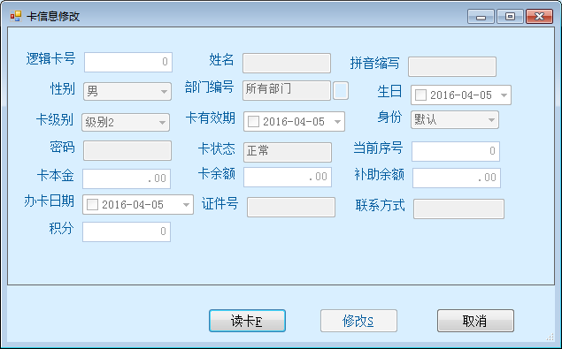
给卡片存钱
点击《卡管理》下面的《存钱入卡》，将卡放在读卡器上，单击【读卡】出现卡信息，在存款金额右边的文本框中输入存款金额，然后单击【存款】存钱后最大卡金额不能超过20000000。
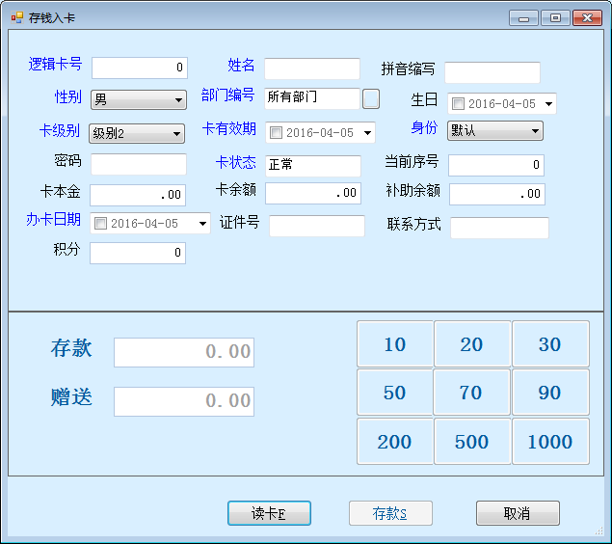
多存钱取款操作
将卡放在读卡器上，单击【读卡】，出现卡信息，在取款框中输入多存的金额，然后单击【取款】
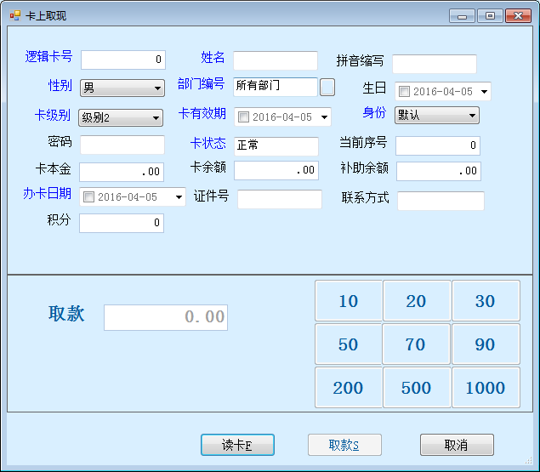
卡片丢失补办新卡的操作（先做挂失，再做补办新卡）
务必把所有消费机数据采集回来，所有的消费机处于开机状态。
挂失
点击《卡管理》下面的《挂失》，在左下角《卡号》后面输入丢失卡片的卡号或者姓名，点击 按钮，上面会出现丢卡人的基本信息，记住逻辑卡号（一会补卡时需输入原卡卡号），点击《挂失》即可。
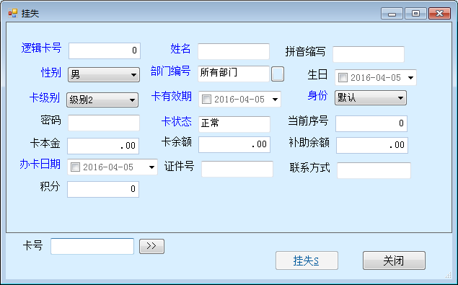
补办新卡
点击《卡管理》下面的《补办新卡》，在原卡卡号后面输入丢失卡片逻辑卡号（挂失时记录的逻辑卡号），点击 按钮，将一张已加密未发行的卡放在读卡器上，单击【读卡】获得新卡卡号，然后单击【确认】即补卡完成。
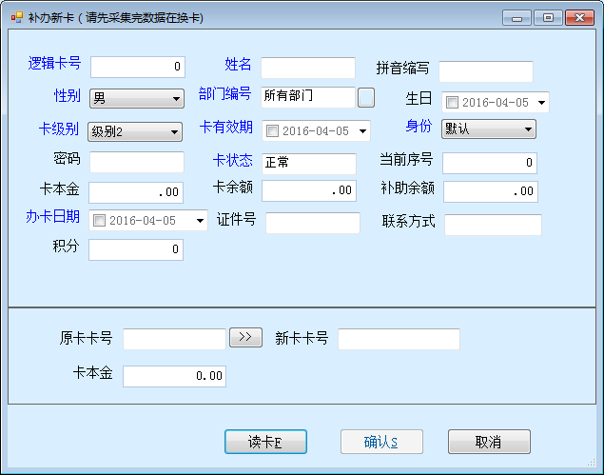

卡片挂失没有补卡找到卡片
点击《卡管理》下面的《解挂》，执行此操作时要先连接收费机，将找到的挂失卡放在读卡器上，单击【读卡】获取卡信息，然后单击【解挂】将解挂数据下载到机器当中。
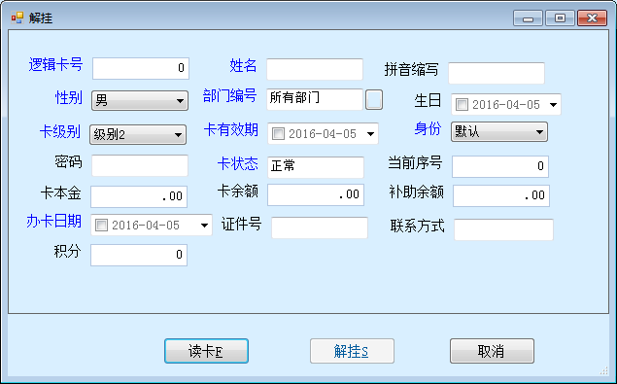
刷卡时多扣钱的处理方法
先把消费错误的卡片放在读卡器上，单击【读卡】，输入多扣钱的机器号，在冲正金额内输入多扣的金额，点击【冲正】即可。
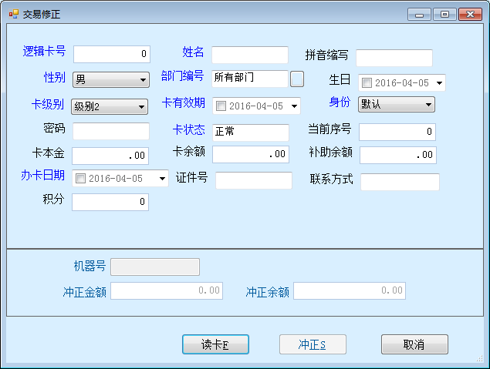
退卡操作（先做收缴旧卡，在做注销卡片之后，卡片可以重复利用，但不能用以前的卡号）
先采集所有消费机所有数据
把卡片放在读卡器上，点击《读卡》，记住退款余额和退卡本金，点击《收缴》
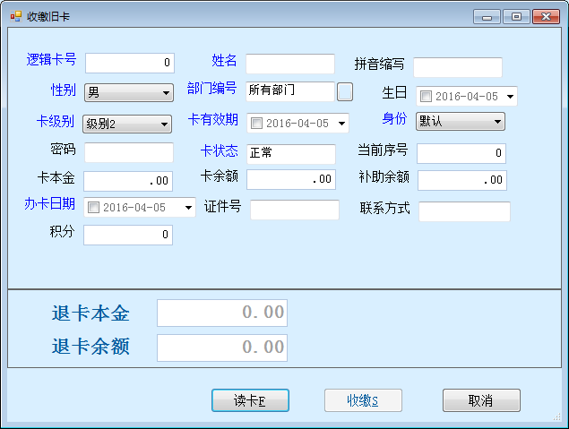
注销卡片
把卡片放在读卡器上，点击《读卡》，再点击《注销》
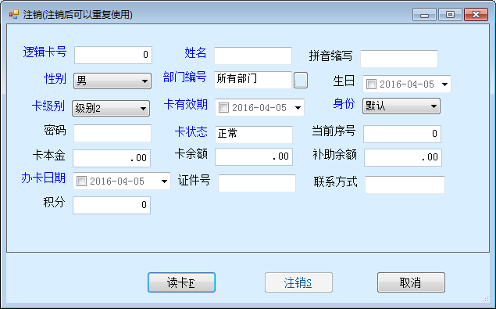
- 查询系统卡片余额
点击《统计分析》下面的《卡信息列表》，点击《卡状态》后面的，在《正常》前面画对勾，然后点击右上角《选择》，在点击《确定》出现的就是所有卡片的档案和余额，拉倒最后便有总人数及总余额。
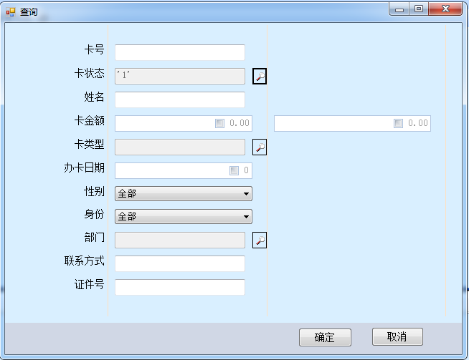
- 查询卡片所有流水纪律
点击《统计分析》下面的《个人卡综合操作明细表》，选择日期，将卡放在读卡器上，单击【读卡】可出现卡的存款、取款、消费明细等信息。
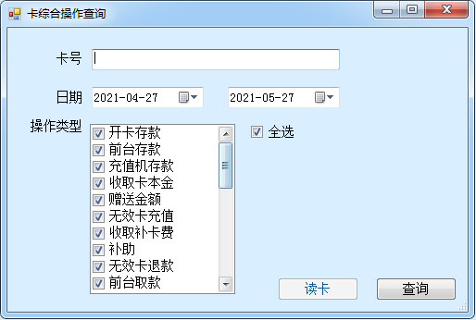
- 查询卡片某天的消费记录
点击《统计分析》下面的《消费明细统计》把卡片放在读卡器上，点击，然后选择要查询的消费日期，点击《确定》
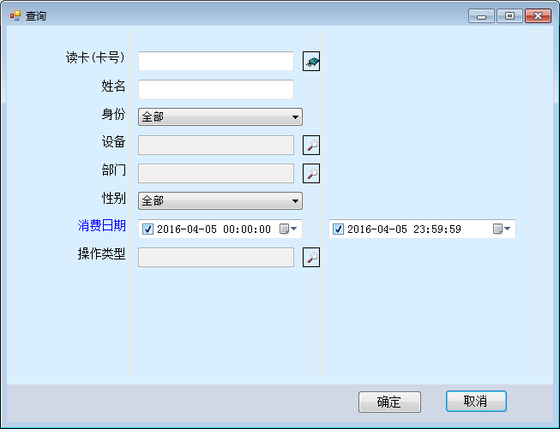
- 查看收人、支出的明细数据
点击《统计分析》下面的《资金明细表》，点击《操作类型》后面的，就会出现所有收入明细、支出明细
收入包括：开卡存款、前台存款、存款机存款、收取卡本金、收取补卡费
支出包括：前台取款、退款机退款、退卡本金、退卡余额
收入-支出= 应交
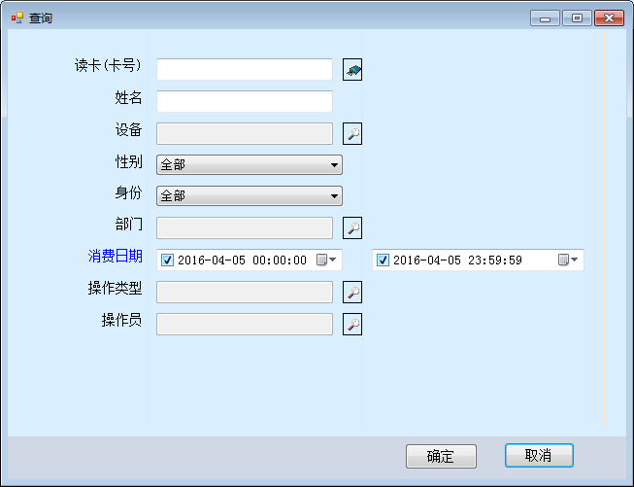

- 按刷卡机查看消费
点击《统计分析》下面的《消费汇总》，选择要查询的消费日期，点击《确定》便可出现下面报表。
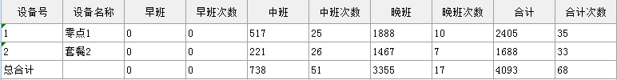

6.按部门查看消费
点击《统计分析》下面《扩展报表》下面的《部门时间段消费汇总》，选择开始日期、结束日期，点击《确定》便可出现下面 报表在。
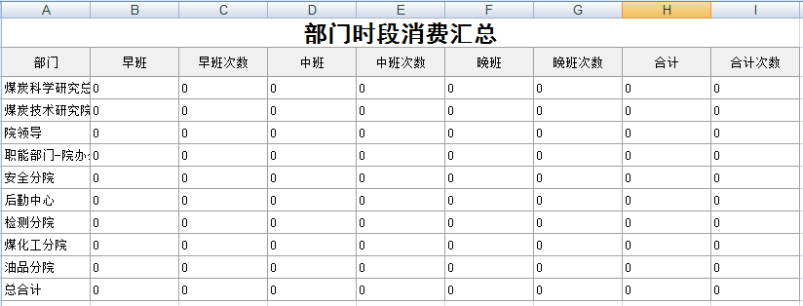

7.按个人查看消费
点击《统计分析》下面《个人消费汇总》，选择消费时间，点击《确定》便出现下面的报表
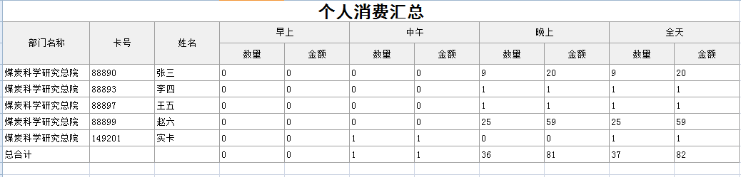
8.操作员收入、支出、应交报表
点击《统计分析》下面《扩展报表》下面的《操作员现金收支汇总明细》，选择消费日期，点击《确定》便出现下面报表
